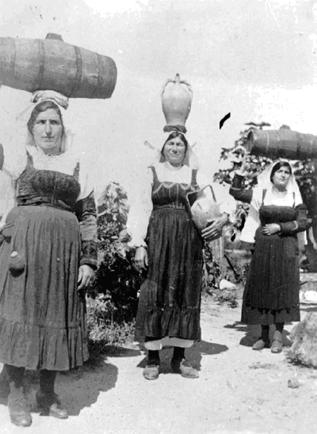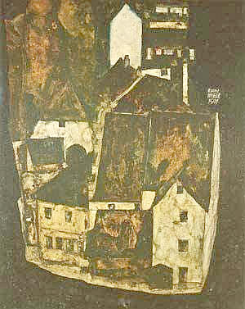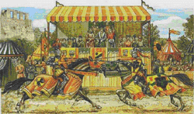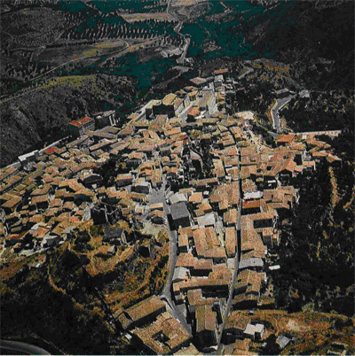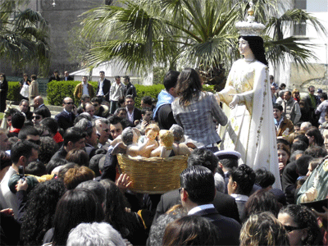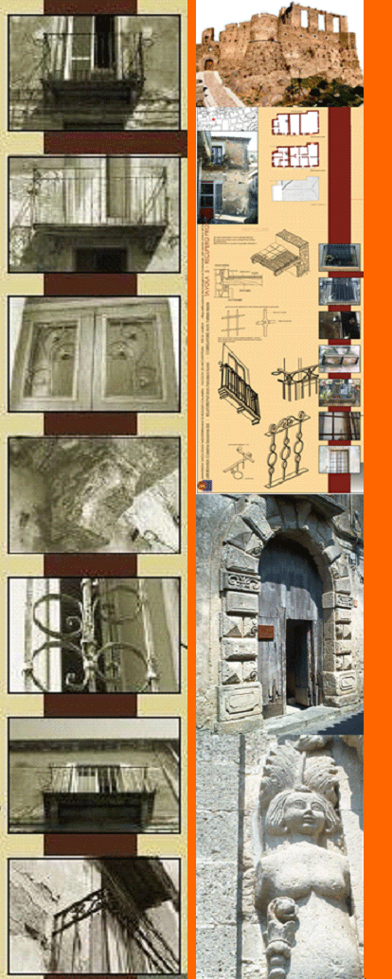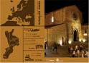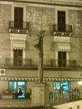
Il contributo
dell’Analisi del Valore
per la sostenibilità
delle risorse turistiche

Pier Luigi Maffei

Sommario
La velocità dei cambiamenti in atto, anche in rapporto all’evoluzione delle situazioni sociali ed economiche, e la complessità dei fenomeni da analizzare e valutare allorché si tratti di affrontare interventi ecosostenibili, richiedono di sviluppare la cultura dell’attività interdisciplinare di gruppo e di formare coloro che siano chiamati a coordinare i gruppi di lavoro. Da qui la proposta di ricorrere in tutte le fasi del processo degli interventi sul territorio: programmazione, progettazione, realizzazione e gestione di un intervento, all’Analisi del Valore (AV) e di assumere nel raffronto di più soluzioni da dare all’entità presa in considerazione un parametro unico numerico omnicomprensivo: l’Indice di Valore, rapporto tra l’utilità dell’entità proposta e le risorse economiche di cui c’è necessità per produrla e per gestirla nella vita utile ipotizzata.
PREMESSA

L’Analisi del Valore, ideata da Lawrence D. Miles nel 1943 e normata in ambito europeo dalle UNI EN 1325-1:1998, UNI EN 1325-2:2005, UNI EN 12973:2003, consente di misurare la soddisfazione di comprovate esigenze per tutti gli attori in gioco in rapporto alle risorse umane ed economiche di cui c’è necessità per tutto il periodo di tempo preso in considerazione.
Tra le applicazioni AV condotte più recentemente dal CeSAV, Centro Studi per l’Analisi del Valore del Dipartimento di Ingegneria Civile dell’Università di Pisa, si richiamano: la determinazione dei costi standardizzati delle opere pubbliche, la messa a punto del metodo AV ai fini della determinazione delle offerte economicamente più vantaggiose così come previsto dal Codice dei servizi, delle forniture e dei lavori pubblici e la verifica delle condizioni per eventuali operazioni di Finanza di Progetto (Project Financing), evidenziando la spesa di investimento ed i ritorni economici nel tempo, avendo assunto come incognita da determinare, il periodo di tempo di affidamento al gestore delle attività, delle funzioni e/o dei servizi da offrire.

Per affrontare il tema della sostenibilità delle risorse turistiche in una ottica pragmatica, così come si richiede negli Studi di Fattibilità e nei Documenti preliminari all’avvio della progettazione, l’Analisi del Valore consente di esprimere soluzioni alternative rispetto a quella originariamente valutata da un gruppo di lavoro. Condizione necessaria, anche se non sufficiente, per ogni studio e ricerca che abbia come obiettivo generale quello di portare a sintesi in un documento tutti gli aspetti del problema affrontato, è il ricorso ad un lavoro di gruppo che preveda fasi di attività interdisciplinare, con il coordinamento di un esperto del metodo adottato, conoscitore del linguaggio di tutte le parti in gioco.
In fase di presentazione le soluzioni verranno prodotte in ordine di priorità, proprio in base al rapporto utilità/costo globale, agendo il gruppo a supporto di coloro ai quali compete la scelta della soluzione che comporti il massimo valore aggiunto.
Nella stima dell’utilità verranno presi in considerazione tutti gli aspetti anche in ordine al ricorso a fonti energetiche rinnovabili, sempre ricercando il connubio tra l’efficienza e la salvaguardia dei valori connessi all’importanza storica e alle caratteristiche costruttive ereditate dalla storia.

IL TEMA IN ARGOMENTO

Allorché si tratti di luoghi caratterizzati da una complessa varietà di interventi avvenuti in epoche diverse, è importante saperne riconoscere il valore nel loro complesso e gli episodi compromettenti l’equilibrio e l’armonia del contesto.
L’Analisi del Valore suggerisce di condurre una approfondita analisi globale, riconducendo le considerazioni, e quindi la valutazione dell’insieme e delle parti, alle funzioni. A ciascuna verrà riconosciuta una utilità da mettere in rapporto alle risorse da impiegare per un arco di tempo, definito vita utile di riferimento.

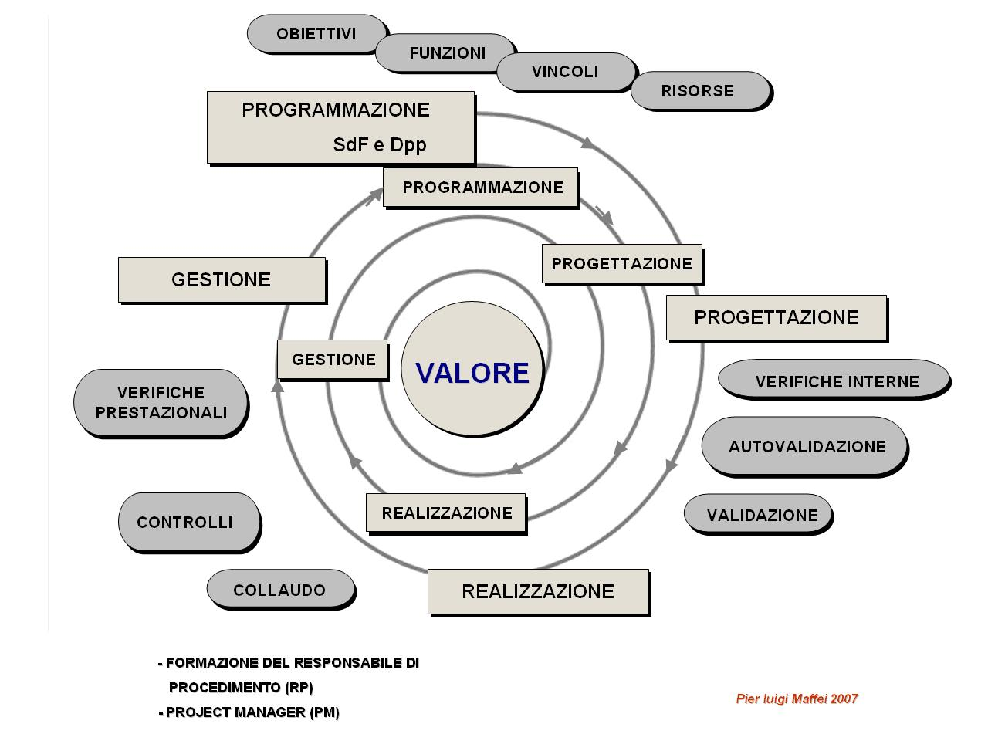

Applicato al patrimonio storico artistico calabrese, sottoposto nei secoli ad eventi sismici e a mutazioni dell’assetto idrogeologico, il valore andrebbe quindi stimato in base all’utilità derivante dalla fruizione dei beni, per un periodo di tempo da assumere come incognita di una equazione che rappresenti l’equilibrio tra tale utilità, espressa in termini di disponibilità a pagare per il servizio offerto alla comunità di persone ed i costi da sostenere in tale periodo di tempo. Per avere un risultato significativo occorre che il gruppo di lavoro sia rappresentativo di tutti gli attori in gioco (stakeholders) e significativo nel numero dei partecipanti, che vengano prese a riferimento tutte le funzioni/attività necessarie a corrispondere agli obiettivi prefissati e rispettate le condizioni tipiche di uno sviluppo sostenibile.
Il mantenimento di un valore d’uso adeguato alle risorse umane ed economiche da impegnare è la garanzia richiesta a chi è chiamato a valutare beni che sono parti di una rete di nuclei urbani capaci di attrarre per la qualità del contesto paesaggistico oltre che per il godimento delle risorse naturali, beni che consentono di alternare alla cultura dei luoghi il godimento offerto dalle risorse turistiche di un mare noto per le caratteristiche balneari.

Prendendo a riferimento quanto emerso da esperienze in atto, vengono di seguito elencate in forma sintetica alcune attività e condizioni ambientali volte a programmare, progettare e realizzare interventi ecosostenibili con riferimento alle sette classi di esigenze (UNI 8289:1981).
Esse risulteranno del tipo:

- acquisire elementi utili ad individuare gli effetti ambientali;
- favorire la crescita di servizi finalizzati al sostegno del sistema di sviluppo sostenibile;
- sollecitare e sostenere l’orientamento organizzativo all’integrazione delle politiche produttive;
- sollecitare le aziende del territorio a caratterizzare la tutela ambientale;
- difendere i siti e le aree da inquinamenti ed interferenze esterne;
- collegare la sicurezza ad altri requisiti che non possono non prescindere da una sua analisi globale: qualità ed ambiente.

Sarà proprio la valutazione complessiva di tali beni a dettare criteri e modi di intervenire sul patrimonio edilizio esistente e di proporre nuove opere qualora di ritenesse indispensabile svolgere attività alle quali i beni esistenti non siano in grado di dare una risposta adeguata ai tempi.

classi di esigenze di cui alla norma UNI 8289:1981

Sicurezza
Insieme delle condizioni relative all'incolumità degli utenti, nonché alla difesa e alla prevenzione dei danni dipendenti da fattori accidentali nell'uso del servizio

Benessere
Insieme delle condizioni relative a stati dell'ambiente interno adeguati alla salute e allo svolgimento delle attività degli utilizzatori

Fruibilità
Insieme delle condizioni relative all'attitudine del sistema ad essere adeguatamente utilizzato nello svolgimento delle attività

Aspetto
Insieme delle condizioni relative alla fruizione percettiva del sistema

Gestione
Insieme delle condizioni relative all'economia di esercizio del sistema

Integrabilità
Insieme delle condizioni relative all'attitudine dei componenti che costituiscono il sistema a connettersi funzionalmente tra di loro

Salvaguardia dell'ambiente
Insieme degli aspetti connessi al sistema per assicurare il mantenimento o il miglioramento delle condizioni ambientali

Integrazione ambiente/costruzione
L'uso vantaggioso delle condizioni climatiche locali, quali la ventosità, l'orografia, la piovosità, le escursioni termiche annue e mensili, ecc. deve essere promosso assieme all'uso delle risorse naturali disponibili, comprendendo prodotti e materiali e fonti energetiche.
Ricorso a componenti costruttivi compatibili
Le scelte tecnologiche e tecniche non devono essere causa di negativi impatti ambientali diretti (esempio, rilascio nell'ambiente di sostanze nocive) ed indiretti, relativi cioè alla produzione di sostanze nocive e al consumo di risorse non rinnovabili nel restante ciclo di vita del prodotto. Il ricorso a materiali di tipo bioecologico costituisce un elemento di garanzia per la sostenibilità ambientale dell'intervento.

Adozione di fonti energetiche rinnovabili e risparmio energetico
La limitazione dei consumi energetici in edilizia (un settore che in Italia assorbe circa il 35% dell’attuale domanda complessiva) implica non solamente l'uso di risorse rinnovabili, ma anche una più generale attenzione al comportamento passivo dell'edificio come criterio per una sicura sostenibilità energetica.

Compatibilità con il paesaggio
Le forme ed i colori del paesaggio locale percepito costituiscono una grande risorsa che deve essere tutelata mediante il ricorso a scelte tipologiche adeguate, ad un corretto rapporto pieni-vuoti, a colori e tessiture dei materiali in assonanza con l'esistente o comunque studiati in modo da valorizzare il rapporto con il contesto.

Implicazioni sociologiche
Fattore che merita una trattazione specifica in quanto gli interventi sul territorio "fanno parlare la gente" e rappresentano un mezzo di comunicazione di idee, principi, emozioni che possono influenzare il contesto sociale e culturale. Questi fatti, noti fin dall'antichità oggi sono spesso trascurati dai progettisti che ricorrono a linguaggi autoreferenziati, senza sforzarsi di attingere ad un patrimonio semantico e simbolico dell'architettura.

Buon comportamento delle opere nel tempo
Pensare ad una costruzione in funzione della gestione nella vita utile ipotizzata va nella direzione per tener conto della sostenibilità di un'opera. E’ corretto progettare edifici di durata commisurata alla loro destinazione d'uso, ottenuti con interventi reversibili e costituiti da materiali e componenti riciclabili.

L’INDICE DI VALORE NELLE SCELTE CONNESSE ALL’ECOSOSTENIBILITA’

Nella programmazione e nella progettazione degli interventi sul territorio è necessario un approccio interdisciplinare coordinato onde evitare che i molteplici aspetti vengano affrontati separatamente, incorrendo in situazioni difficilmente riconducibili ad unità. Il gruppo di persone competenti, coordinato da un esperto AV, viene condotto a ragionare in termini funzionali, ad informarsi e ad effettuare l’analisi funzionale di una entità sottoposta all’attenzione del gruppo AV e ad esprimere, nella fase creativa, soluzioni alternative. Successivamente si passa alla valutazione della soluzione originariamente analizzata e a quelle espresse dal gruppo mediante l’Indice di Valore, al quale vengono ricondotti tutti i parametri espressi in itinere dal gruppo di lavoro.

Iv = Us/Cg

Us: l’utilità delle funzioni conseguenti al rispetto delle condizioni per la sostenibilità ambientale
Cg:il costo globale derivante dal poter esplicare le funzioni considerate, somma del costo di costruzione, del costo di gestione nella vita utile ipotizzata e del costo di dismissione, allorché prevalga sul valore residuo.

L’Indice di Valore è quindi il parametro di sintesi che consente, per esempio, nel caso di opere pubbliche di valutare l’utilità anche in ordine al comportamento dell'opera nel tempo, mettendo in conto il costo di manutenzione programmata, il costo energetico, ecc. Condizione essenziale per ottenere risultati significativi è che a stimare l’Indice di Valore sia un gruppo significativo nel numero e nelle competenze in rapporto alla natura e alla complessità dell'entità da stimare e che il gruppo di lavoro operi per fasi di attività realmente interdisciplinare (tutti al medesimo tavolo), sotto il coordinamento di un esperto AV.
Nella fase di programmazione degli interventi, in Studi di Fattibilità (SdF) ed in Documenti preliminari all’avvio della progettazione (Dpp) che abbiano tra gli obiettivi la previsione del massimo sfruttamento possibile delle condizioni ambientali, di sicurezza, benessere, ecc. verranno attribuiti dei pesi alle classi di esigenze e ai requisiti corrispondenti alle singole esigenze, evidenziando il grado di rispondenza delle prestazioni dell’entità presa in esame alle funzioni da essa esplicate.

BIBLIOGRAFIA

Miles D.L., Techniques of Value Analysis and Engineering, Mc. Graw Hill, New York, 1972,
Dandri G., Costruire con l’Analisi del Valore, Edilstampa, Roma, 1993,
Caruso di Spaccaforno A., Interazione tra progettazione e valutazione nell’ottica della qualità, Quaderno n.5, DISET, Politecnico di Milano, 1995
Maffei P.L., Quelle valeur pour le Management, Congrès du 20° Anniversaire de l'Association Francaise pour l'Analyse de la Valeur: Quelle valeur pour l'an 2000, vol. -, 420, Parigi 1998
Maffei P.L:, Pagliara S., Value Management in buildings design, SAVE International Conference, Proocedings, vol. -, 340, San Antonio 1999
Maffei P.L.,L’Analisi del Valore per la Qualità del Progetto Edilizio, IlSole24Ore, Milano, 1999
Maffei P.L:, Fiorido M:, Progetti di recupero globale alla scala ambientale edilizia: l’accessibilità come elemento generatore nelle scelte progettuali. Il caso del Convento di Nicosia a Calci, III Convegno Nazionale ARCo, Associazione per il Recupero del Costruito, "Manutenzione e recupero nella città storica", Roma 1999
Maffei P.L.,Marotta N., L'analisi del valore nella valutazione del rischio incendio, Ambiente e Sicurezza, num. 23, 2000
Maffei P.L., Il concetto di valore nell’architettura tecnica, Il Sole24Ore, Milano, 2001
Maffei P.L., Il contributo dell'analisi del valore per la definizione delle opere pubbliche standard e per la determinazione dei costi standardizzati, Atti Forum PA, Roma 2001
Maffei P.L., Calvani F.: Programmare con l’Analisi del Valore, Il Giornale dell’edilizia n.3, 2002
Maffei P.L., The Value Analysis in the retraining of touristic resources. A method for checking the development substainability andi technical economic factibility, Atti del Convegno ECQTG, Lucca 2003
Maffei P.L., Lorenzetti E., The system building and the subsystem facade, Atti del Convegno: Building envelopes as architecture’s messages, Napoli, 2003
Maffei P.L., Sotto la lente le classi di esigenze. Riferimento agli standard necessari per rapportare l'utilità dei progetti ai costi da sostenere, Edilizia & Territorio, n. 49,2004
Maffei P.L., Maffei S., Sustainable development, typological and technological innovation in the public residential building, Atti del XXXIV IAHS World Congress: Sustainable Housing Design, Napoli, 2006
www.cesav.info
www.aiav-valore.it
www.costruzioni.net

